**Informacja o zakażeniach/zachorowaniach wywołanych wirusem odry:**

Odra jest ostrą, wirusową choroba zakaźna, która bardzo łatwo się rozprzestrzenia wśród nieuodpornionych osób w każdym wieku i może powodować epidemie. Źródłem zakażenia jest chora osoba. Zakażenie szerzy się drogą kropelkową oraz przez bezpośrednią styczność z wydzieliną z jamy nosowo-gardłowej chorej osoby. Objawy występują po 10-12 dniach od zakażenia.

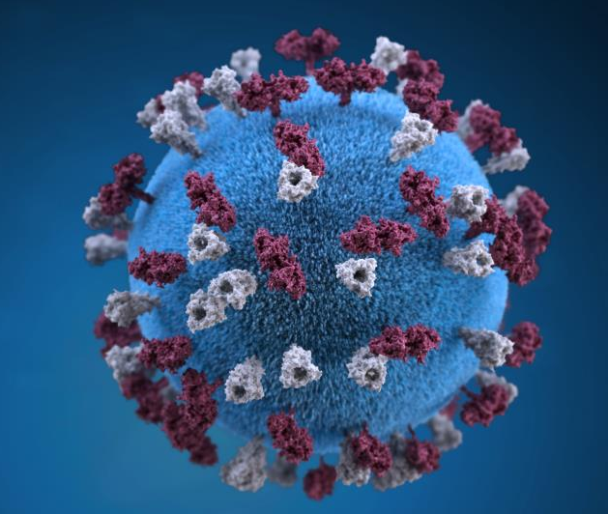

Wirus odry. Źródło:CDC

**Objawy:** W typowym przebiegu choroby najpierw występują: wysoka gorączka (>38°C); nieżyt błony śluzowej gardła (silny, suchy kaszel); ostry nieżyt spojówek ze światłowstrętem i łzawieniem oraz nieżyt błony śluzowej nosa (katar, cieknący nos). Przy końcu tego okresu (2-3 dni przed wysypką) u 80% osób na błonie śluzowej policzków pojawiają się 1-2 mm białawe plamki Koplika, które z czasem bledną. Przeważnie 14 dnia od zakażenia pojawia się wysypka plamisto-grudkowa, nieswędząca. Wysypka utrzymuje się 3- 7 dni, później znika, czasami zostawiając przebarwienia. Odra może przebiegać bez wysypki.

Powikłania w przebiegu odry występują u ok. 30% osób chorych, większość z nich występuje u dzieci do 5 r.ż. oraz dorosłych powyższej 20 lat. Najczęstsze powikłania to zapalenie ucha środkowego, które prowadzi do utraty słuchu, biegunka, zapalenie płuc, ostre zapalenie mózgu prowadzące do obrzęku mózgu, zaburzenia wzroku prowadzące do ślepoty, rzadkie ciężkie uszkodzenia mózgu znane jako podostre stwardniające zapalenie mózgu (SSPE), którego objawy pojawiają się kilka lat po chorobie. Odra jest najbardziej niebezpieczna dla dzieci do 5 lat oraz osób z zaburzeniami układu odporności. Co czwarta chora osoba wymaga hospitalizacji. Jedna na 1000 chorych umiera w przebiegu choroby.

**Transmisja:** Zakażenie szerzy się drogą kropelkową lub powietrzno-kropelkową, przez bliską styczność   
z zakażonym człowiekiem, rzadko przez przedmioty zanieczyszczone wydzieliną z gardła i nosa osoby zakażonej.

**Zapobieganie:** Najskuteczniejszą metodą jest szczepienie.

Szczepionka przeciw odrze występuje w postaci połączonej (skojarzonej) jako szczepionka przeciw odrze, śwince i różyczce (tzw. MMR). W jej skład wchodzą żywe, osłabione wirusy. Nie zawiera adiuwantów. Szczepienie przeciw odrze należy do szczepień obowiązkowych podawanych w Polsce w 13-14 mies. życia oraz 6 roku życia. Skuteczność szczepienia po podaniu 2 dawek szczepionki wynosi 98-99%, utrzymuje się do końca życia.

**Laboratoryjne badanie dla celów epidemiologiczno-klinicznych:**

- Wykrycie obecności przeciwciał odrowych w klasie IgM, u osób nieszczepionych w ostatnim okresie czasu-tzn, co najmniej w ciągu 8 tygodni przed wystąpieniem objawów.  
- Wykazanie znamiennego wzrostu przeciwciał odrowych w klasie IgG (co najmniej czterokrotny wzrost miana) u osób nieszczepionych w ostatnim okresie czasu

- Wykrycie (izolacja) wirusa odry innego niż szczep szczepionkowy z materiału klinicznego.  
Badanie molekularne wirusa odry- genotypowanie metodą sekwencjnowania celem określenia typu wirusa krążącego w środowisku.

Przypadek podejrzany jest potwierdzony badaniem laboratoryjnymi, jeżeli w probówce krwi, pobranej w okresie od 7 do 45 dni od wystąpienia wysypki, stwierdzi się przeciwciała odrowe w klasie IgM (w teście ELISA).

**Leczenie:** Brak leczenia swoistego.

**Występowanie:** Przed wprowadzeniem szczepień przeciw odrze w dzieciństwie chorowała prawie każda osoba. Epidemie występowały co 2-3 lata. W Polsce przed wprowadzeniem szczepień przeciw odrze (lata 1955-1974) liczba rejestrowanych przypadków kształtowała się od 70 000 do 130 000 w latach pomiędzy epidemiami oraz od 135 000 do 200 000 w latach epidemicznych. Umierało 200-300 dzieci, a tysiące miało ciężkie powikłania wymagające długotrwałej hospitalizacji. Obecnie w Europie obserwowany jest niepokojący wzrost liczby zachorowań na odrę, w Regionie Europejskim WHO w 2018 roku odnotowano 3-krotnie więcej zachorowań w porównaniu do 2017 roku i 15-krotnie więcej w porównaniu do 2016 roku. Zdecydowana większość osób chorych nie była zaszczepiona. W Polsce każdego roku występuje od kilkudziesięciu do kilkuset zachorowań. Stan zaszczepienia dwoma dawkami przeciw odrze wynosi 94%. WHO prowadzi działania zmierzające do wyeliminowania odry.

**Dane o zachorowaniach na odrę w Polsce:**

<http://isp-szkolenia.pzh.gov.pl/dataset/odra-dane-indywidualne>

http://isp-szkolenia.pzh.gov.pl/dataset/odra